**REPÚBLICA BOLIVARIANA DE VENEZUELA**

**UNIVERSIDAD BICENTENARIA DE ARAGUA**

**VICERRECTORADO ACADÉMICO**

**FACULTAD DE INGENIERÍA**

**ESCUELA DE INGENIERÍA DE SISTEMAS**

**SAN ANTONIO DE LOS ALTOS – ESTADO MIRANDA**

**INFORME DE AVANCE DE PASANTIAS**

**AUTOR: Juan Fernández**

**C.I. 29557849**

**San Antonio de los Altos, mayo, 2025**

**Introducción**

En el ámbito de la industria petrolera, la supervisión y el control de procesos son fundamentales para garantizar operaciones eficientes, seguras y confiables. Una de la soluciones tecnológicas desarrolladas para este fin es NET-DAS una arquitectura integral creada por INTEVEP (Instituto Tecnológico Venezolano del Petróleo) ,una empresa filial de PDVSA (Petróleos de Venezuela Sociedad Anónima) , la cual es utilizada por PDVSA en sus distintos procesos industriales porque combina hardware y software para la automatización de procesos industriales. Esta plataforma permite la adquisición, monitoreo y gestión de datos en tiempo real, facilitando la toma de decisiones en entornos operativos complejos.

Actualmente NET-DAS se encuentra en su versión 2.0 y como parte de una estrategia de innovación INTEVEP ha impulsado el desarrollo del proyecto NET-DAS educativo, el cual es un software que emplea en menor escala la arquitectura NET-DAS 2.0 haciendo posible que personas comunes puedan tener acceso a esta tecnología mediante una computadora o laptop con el sistema operativo Linux Debian 12.

En mi proyecto de pasantías voy a trabajar en el proyecto NET-DAS educativo, un proyecto de INTEVEP, que tiene como objetivo dar a conocer la tecnología NET-DAS 2.0 en las universidades y empresas industriales del país. Donde mi labor será el desarrollo de software de arduino (una plataforma electrónica de código abierto basada en software libre y hardware libre que facilite el uso de la electrónica en todo tipo de proyectos) con la finalidad de demostrar el funcionamiento de NET-DAS educativo

Descripción de la realidad de la empresa

PDVSA (Petróleos de Venezuela, S.A.) es la empresa estatal venezolana responsable de la gestión integral de hidrocarburos, desde la exploración hasta la comercialización. Fundada en 1976 durante la nacionalización petrolera, constituye el pilar económico del país. Su filial tecnológica, INTEVEP, se especializa en investigación y desarrollo de soluciones para la industria petrolera y petroquímica, actuando como brazo innovador del sector energético nacional.

**Modelo Organizacional de INTEVEP**

La operatividad de INTEVEP se sustenta en una estructura dual que combina gerencias técnicas especializadas con un sistema de gestión por pericias. Este modelo único permite ejecutar proyectos complejos mientras desarrolla el capital humano. Las gerencias lideran la implementación de iniciativas, mientras que el sistema de pericias -coordinado por tutores especializados- garantiza la transferencia de conocimiento mediante la formación de equipos multinivel que integran expertos consolidados con profesionales en desarrollo.

**Tecnología NET-DAS®: Funcionalidad Clave**

NET-DAS® representa una solución tecnológica versátil para la automatización industrial. Su arquitectura opera en dos dimensiones complementarias: como sistema maestro para dispositivos de campo (sensores, actuadores, PLCs) y como esclavo integrado a plataformas SCADA superiores. Esta dualidad funcional le permite actuar como puente inteligente entre los niveles operativos y de supervisión, optimizando los flujos de información mediante procesos de validación, consolidación y análisis avanzado de datos en tiempo real.

**Proyecto NET-DAS Educativo**

Actualmente, dentro de la Gerencia de Exploración y Producción de PDVSA, se desarrolla el proyecto NET-DAS Educativo. Esta iniciativa busca democratizar el conocimiento sobre la tecnología NET-DAS® mediante su introducción en el ámbito académico y empresarial. El objetivo es triple: formar a las nuevas generaciones de ingenieros, capacitar al personal operativo de PDVSA, y transferir conocimiento a empresas aliadas, fortaleciendo así las capacidades nacionales en automatización industrial.

En el marco de este proyecto, mis responsabilidades principales comprenden dos aspectos fundamentales:

**Verificación y validación técnica:** Realizo pruebas exhaustivas de las funcionalidades implementadas por pasantes anteriores, asegurando su correcto funcionamiento y cumplimiento con los requerimientos técnicos establecidos. Este proceso incluye la evaluación de los módulos existentes, identificación de posibles mejoras y documentación de los hallazgos.

**Desarrollo de prototipo demostrativo:** Estoy diseñando e implementando un prototipo basado en Arduino que interactúa con diversos sensores y redes industriales. Este desarrollo tiene como objetivo principal servir como plataforma de demostración práctica de las capacidades de NET-DAS Educativa, específicamente mediante la implementación del protocolo Modbus TCP/IP para la comunicación industrial.

**Descripción de actividades por desarrollar**

Objetivo General:

Desarrollar un prototipo funcional basado en Arduino que interactúe con NET-DAS mediante Modbus TCP/IP, demostrando sus capacidades como herramienta educativa.

Fases del Proyecto:

1. Inducción y Fundamentos (Semanas 1-2)

* Estudio técnico de Arduino (hardware, protocolos de comunicación) y NET-DAS Demo.
* Revisión de documentación existente y configuración del entorno de desarrollo.

2. Optimización de NET-DAS Demo (Semanas 3-4)

* Instalación y configuración de Debian 12 para NET-DAS.
* Corrección y actualización del manual de instalación, incluyendo soluciones para errores comunes.

3. Desarrollo del Prototipo (Semanas 5-7)

* Implementación de un sistema con Arduino (lectura de sensores ultrasónicos y conexión Ethernet/Wi-Fi).
* Validación de funcionalidades básicas (comunicación estable, filtrado de datos).

Entregables: Código funcional + esquemático de conexiones.

4. Integración con NET-DAS (Semanas 8-10)

* Configuración de Arduino como servidor Modbus TCP y vinculación con NET-DAS.
* Pruebas de comunicación bidireccional y manejo de alarmas.

5. Documentación y Propuestas (Semanas 11-12)

* Elaboración de informe técnico con resultados y lecciones aprendidas.
* Diseño conceptual de un banco de pruebas escalable (sensores, actuadores, opción Cloud).

Anexos

Cronograma de actividades

Diagrama de Gantt



Carta de postulación

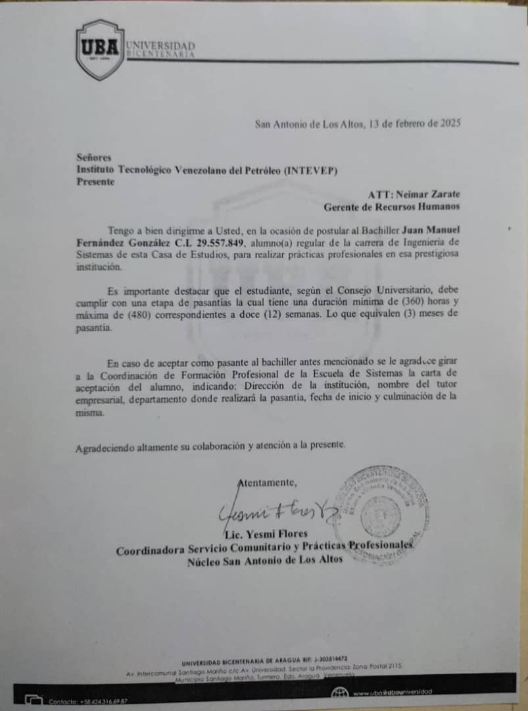

Carta de aceptación

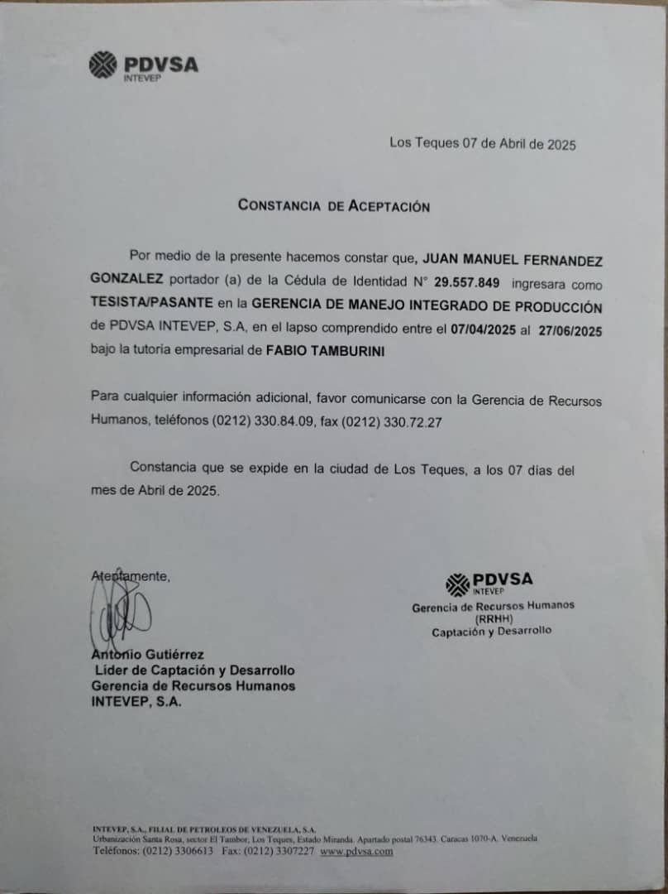

Plan de actividades

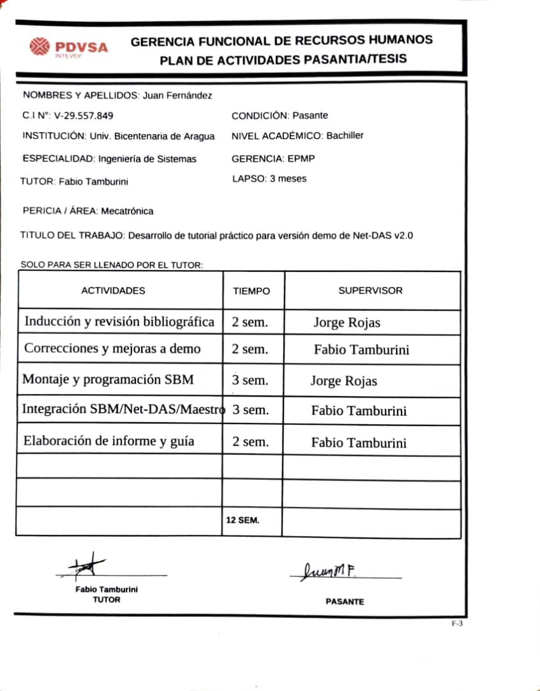

Cedula de identidad

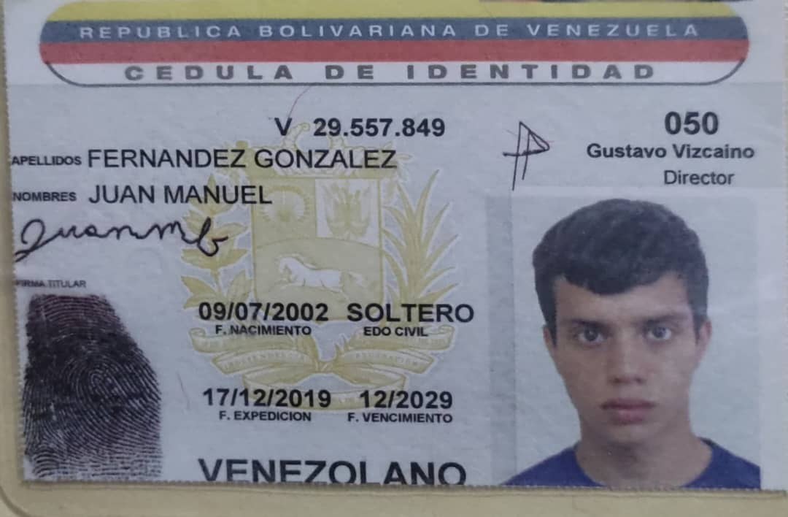

Organigrama INTEVEP

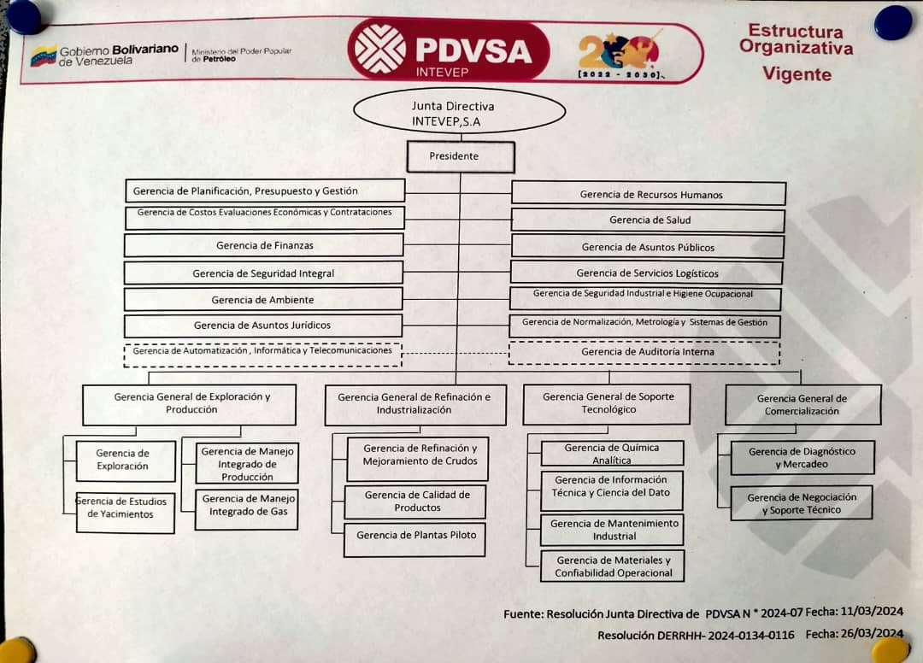

Síntesis curricular tutor

